**“云中”计算机提供服务**

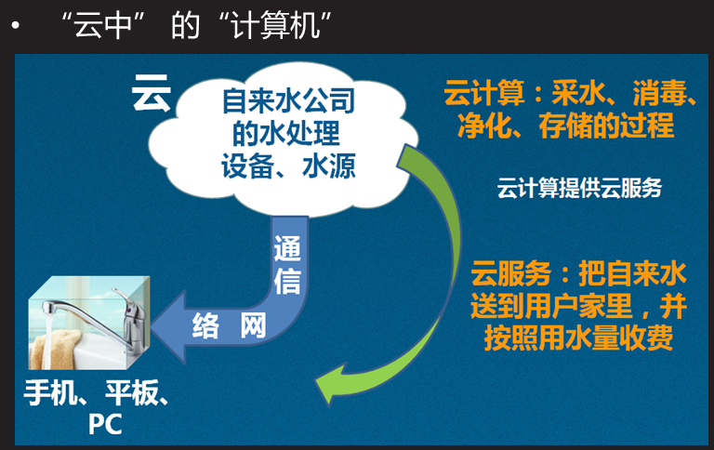

**服务器架构：**

服务器的作用：能够为其他计算机提供服务的更高级的电脑

机架式

刀片式

塔式

机柜式

服务模式：C/S架构，客户端服务器模式